BAB III
METODE PENELITIAN

3.1 Jenis Penelitian
Penelitian yang berfokus pada penggunaan majas sindiran dalam pembelajaran bahasa Indonesia kelas VIII di MTs Uswatun Hasanah merupakan jenis penelitian deskriptif. Penelitian deskriptif adalah penelitian yang dilakukan dengan menggambarkan suatu keadaan secara objektif dalam suatu detesis situasi. Penelitian deskriptif bertujuan untuk memberikan gambaran suatu gejala atau suatu masyarakat tertentu (Sukandarrumidi, 2006 : 104). Penelitian ini berusaha menggambarkan secara objektif jenis-jenis majas sindiran dalam pembelajaran bahasa Indonesia kelas VIII di MTs Uswatun Hasanah , serta faktor penyebab terjadinya penggunaan majas dalam peristiwa tersebut.

3.2 Lokasi/ Tempat dan Waktu Penelitian
Lokasi penelitian ini di MTs Uswatun Hasanah Asahan. Waktu penelitian ini pada tahun pembelajaran 2020-2021 Penelitian ini dilaksanakan di kelas VIII Madrasah Tsanawiyah Uswatun Hasanah Sei Pasir Kec. Sei Kepayang Timur Tahun Pelajaran 2020/2021. Pemilihan lokasi ini di dasarkan atas pertimbangan yaitu: (1) jumlah siswa di Madrasah Tsanawiyah Uswatun Hasanah Sei Pasir cukup memadai untuk di jadikan sampel penelitian sehingga data lebih akurat; (2) di sekolah ini belum pernah diadakan penelitian sama sekali sesuai dengan masalah yang di kemukakan peneliti; (3) lokasi ini mudah terjangkau dan lebih menghemat biaya dan waktu penelitian. Waktu penelitian ini dilaksanakan pada bulan Februari 2021.
58
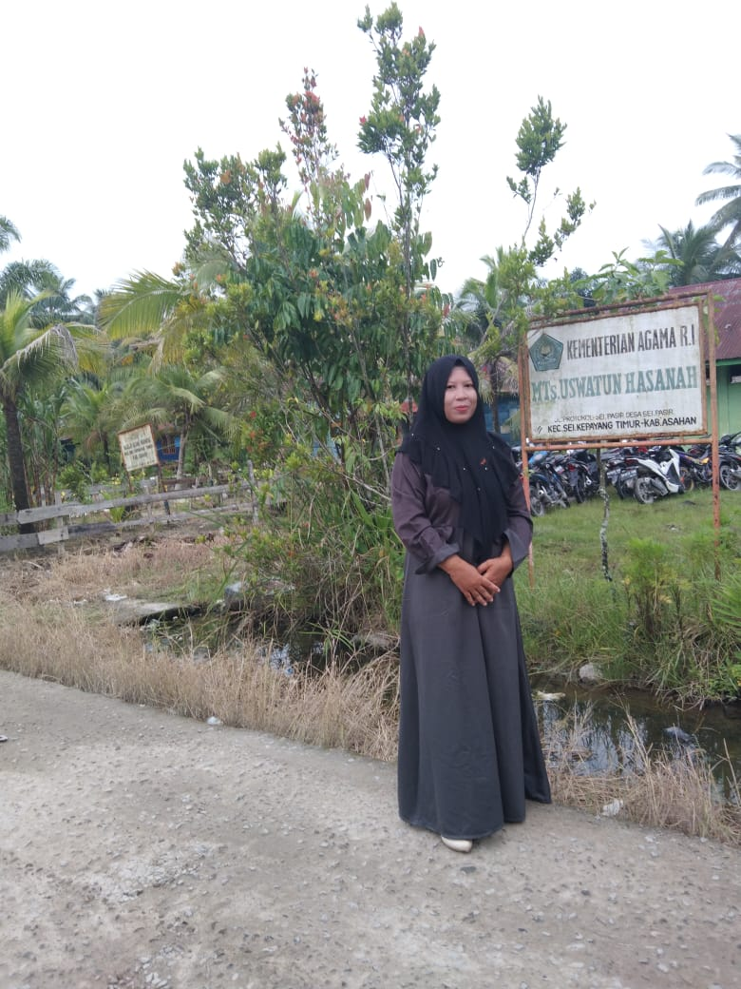
Gambar 2. Peneliti Sedang Berada Di Tempat Penelitian

3.3 Sumber Data
Arikunto (2017:193) sumber data adalah tempat asal dari mana data yang berupa bukti-bukti tersebut dapat diperoleh atau diidentifikasikan. Menurut acuan pengumpulan data yang ditentukan oleh badan akreditasi nasional untuk Pendidikan guru di Amerika Serikat, yaitu National Council of Acreditation fot Teacher Education (NCATE) tahun 1981, sumber data dibedakan menjadi 3 (tiga) dan dikenal dengan 3P, yaitu (1) Person, (2) Place, dan (3) Paper. Sumber data penelitian ini adalah siswa dan guru dalam pembelajaran bahasa Indonesia di ruang kelas. Sumber data diperoleh dengan metode simak dan merekam proses pembelajaran di kelas.

3.4 Teknik Pengumpulan Data
Penelitian ini menggunakan teknik simak, karena cara yang digunakan untuk memperoleh data dilakukan dengan cara menyimak penggunaan bahasa (Mahsum, 2005) Teknik ini memiliki teknik dasar yang berwujud Teknik sadap. Teknik sadap tersebut juga teknik dasar dalam teknik simak karena pada hakikatnya penyimak diwujudkan dengan menyadap. Teknik sadap dalam penelitian ini adalah untuk mendapatkan data dengan kecerdikan dan kemauan harus menyadap pembicara seseorang dengan menggunakan alat bantu berupa alat rekam. Dalam hal ini data lisan yang dimaksud adalah tindak tutur guru dalam proses belajar mengajar bahasa Indonesia di kelas.

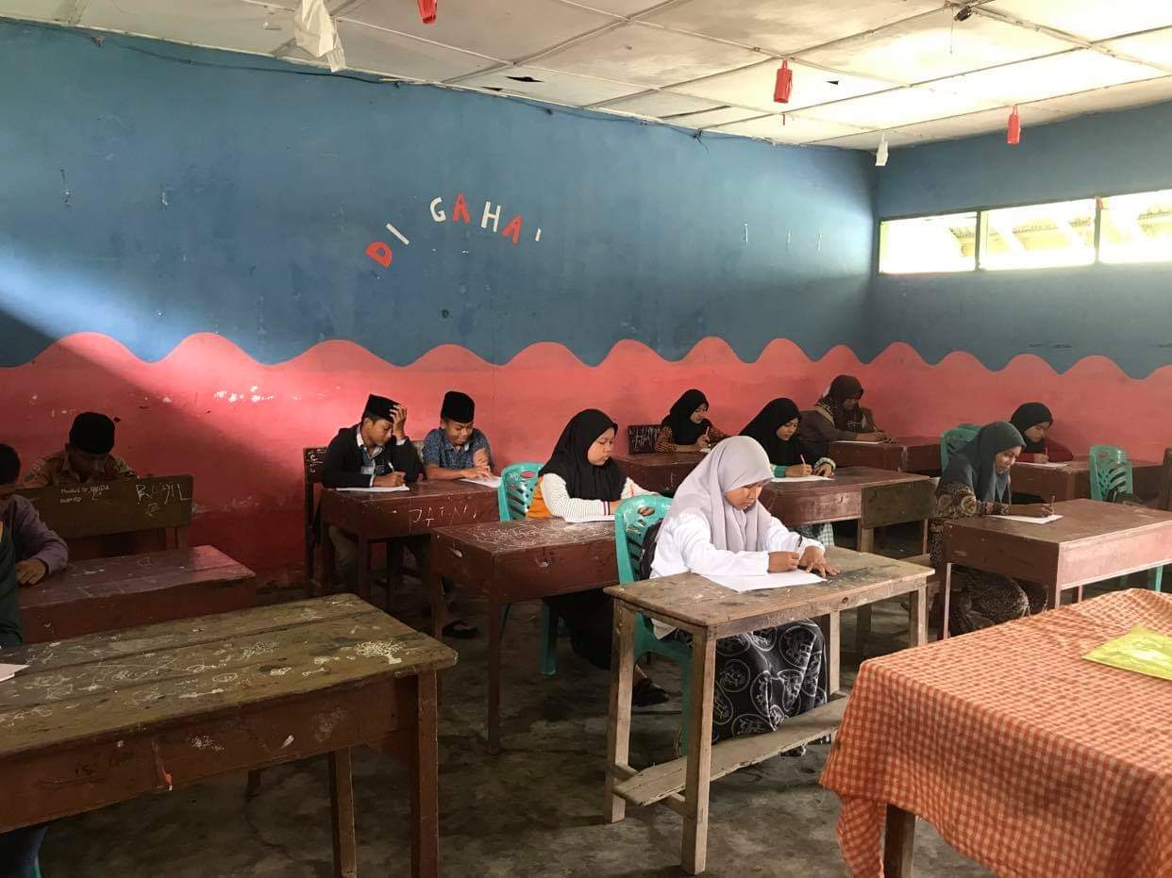
Gambar 3. Siswa sedang Mengerjakan Soal dari Guru Pendamping

Teknik pengumpulan data yang digunakan untuk memperoleh data mengenai penggunaan majas guru dalam proses belajar mengajar yakni teknik pengamatan. Teknik pengamatan memungkinkan peneliti mencatat peristiwa yang berkaitan dengan pengamatan yang diperoleh dari data. Melakukan pengamatan tidak bisa berdiri sendiri. Artinya, tdak dapat dilakukan tanpa pencatatan datanya. Selain itu, peneliti juga membaca buku kebahasaan yang berkaitan dengan gaya bahasa atau majas, mencari sumber referensi di internet dan mempelajari sejumlah literatur lainnya yang relevan.
Langkah-langkah yang peneliti lakukan dalam mengumpulkan data yaitu, mengamati pembicaraan guru atau dialog guru dengan siswa kemudian mencatat dialog guru yang diduga mengandung majas sindiran selanjutnya, mengidentifikasi bagian yang berkenaan dengan majas sindiran. Selain itu, peneliti juga mengklarifikasikan kedalam majas sindiran.
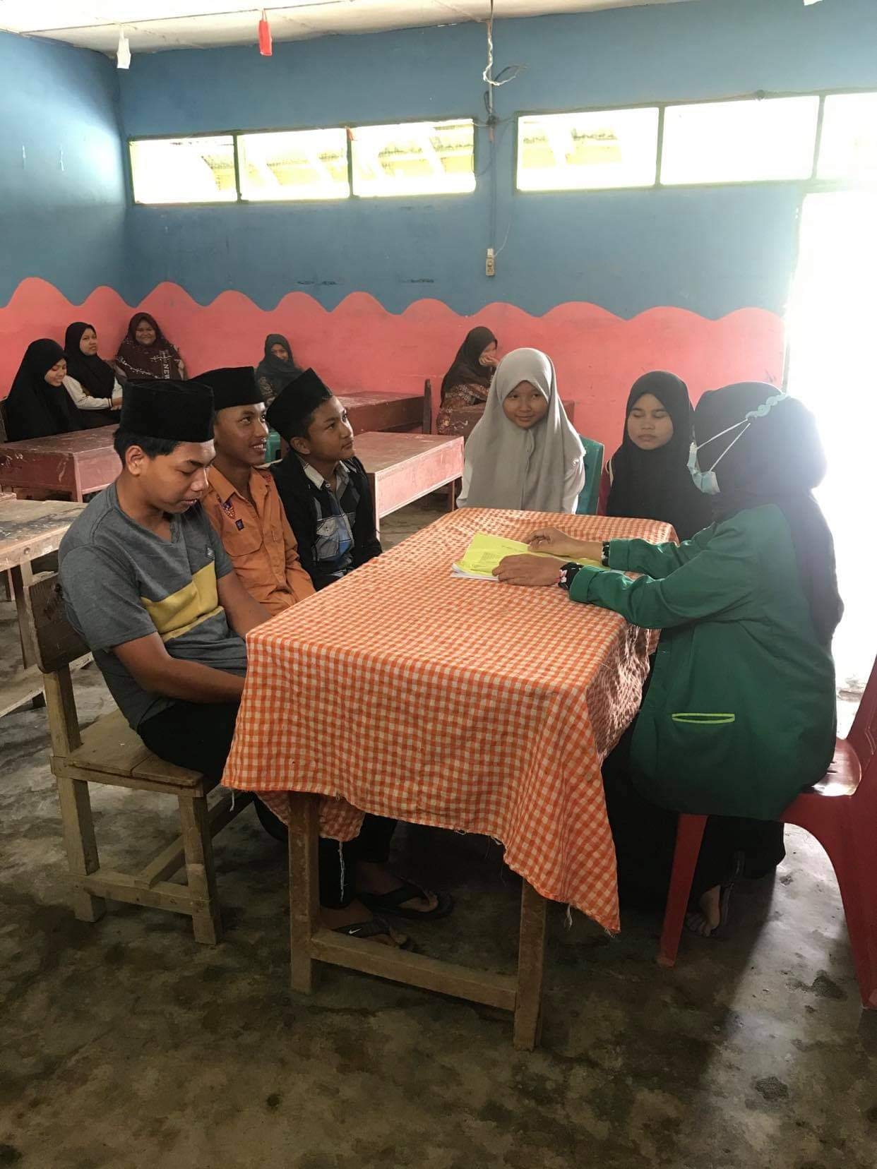

Gambar 4 . Guru Mengambil Sampel Siswa Untuk Ditanyai Tentang Majas
3.5 Instrumen Penelitian
Dalam penelitian ini, peneliti bertindak sebagai instrumen sekaligus pengumpul data. Posisi sebagai instrumen tidak dapat dihindari, kegiatan pengumpilan data juga dapat dilakukan melalui perantara, kehadiran peneliti juga harus diketahui sepenuhnya oleh informan. Kehadiran peneliti pada lokasi peneliti membawa instrumen penelitian. Berikut ini adalah instrumen yang digunakan oleh peneliti yaitu Buku dan media elektronik berupa alat tulis yang berfungsi untuk mencatat semua data yang berhubungan dengan majas.
Kamera, untuk mengambil atau memotrit rangkaian kegiatan yang sedang berjalan dalam penelitian, seperti memotret rangkaian kegiatan informan dalam melakukan kegiatan proses belajar mengajar, memotret peneliti dalam proses penjaringan data dan memotret yang bisa dijadikan sumber data. Adanya bukti fisik berupa gambar maka peningkatan keabsahhan peneliti lebih terjamin.

3.6 Teknik Analisis Data
Teknik analisis data yang digunakan dalam penelitian ini yaitu analisis deskriptif kualitatif yang diambil dari pendapat Mahsum (2005). Analisis ini digunakan dengan tujuan untuk menjelaskan data perolehan yang dijabarkan dalm bentuk kata-kata dan sesuai dengan data yang deperoleh dalam penelitian. Data yang deperoleh dalam penelitian dikumpulkan selanjutnya dianalisis dengan langkah-langkah sebagai berikut, yaitu : mereduksi data, menyajikan data, dan memberikan kesimpulan terhadap data tersebut (verivikasi data).

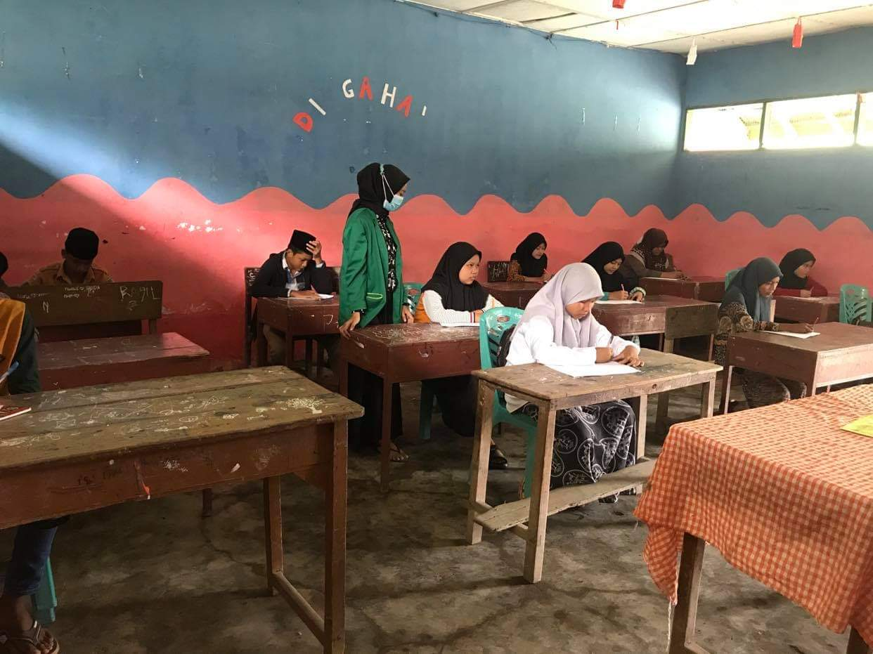
Gambar 5. Guru Pendamping Lagi Melihat Siswa Siswi Mengerjakan Soal

Menurut Sugiyono (2009: 335-336), analisis data merupakan proses mencari dan menyusun secara sistematis data yang diperoleh dari hasil wawancara, observasi, dan dokumentasi, dengan cara mengorganisasikan data ke dalam kategori, menjabarkan ke dalam unit-unit, melakukan sintesa, menyusun ke dalam pola, memilih mana yang penting dan yang akan di pelajari, dan membuat kesimpulan sehingga mudah dipahami oleh diri sendiri dan orang lain.
Analisis data dalam penelitian kualitatif dilakukan sejak sebelum memasuki lapangan, selama di lapangan dan setelah selesai di lapangan. Miles dan Huberman dalam Sugiyono (2009: 337-338) mengemukakan bahwa analisis data dalam penelitian kualitatif, dilakukan pada saat pengumpulan data berlangsung, dan setelah selesai pengumpulan data setelah selesai pengumpulan data dalam periode tertentu. Pada saat wawancara, peneliti sudah melakukan analisis terhadap jawaban yang 50 diwawancarai. Bila jawaban yang diwawancarai setelah dianalisis terasa belum memuaskan, maka peneliti akan melanjutkan lagi sampai tahap tertentu hingga diperoleh data yang dianggap kredibel. Selain itu, aktivitas dalam analisis data kualitatif dilakukan secara interaktif dan berlangsung secara terus menerus sampai tuntas, sehingga datanya sudah jenuh.

3.6.1 Reduksi Data
Reduksi data dapat diartikan sebagai proses pemilihan, pemusatan, penyederhanaan data dengan cara memilih atau memisahkan data- data yang diperoleh dan disesuaikan denagan permasalahan yang dibahas. Dalam penelitian ini, reduksi data yang peneliti lakukan membaca dan menafsirkan data yang terkumpul dari perekaman, catatan lapangan, dan hasil penyimakan. Kegiatan ini bertujuan memudahkan peneliti dalam menggolongkan bentuk dari majas.

3.6.2 Penyajian Data
Penyajian data yaitu penyusunan data-data yang lebih dipisahkan sesuai dengan kelompoknya masing-masing kemudian dikemas dalam bentuk- kalimat majas sehingga memungkinkan untuk penarikan kesimpulan.

3.6.3 Verifikasi Data dan Kesimpulan
Verifikasi berarti pemeriksaan tentang data laporan penelitian, kemudian membuat kesimpulan akhir dari data-data yang telah disajikan, baik berupa kalimat atau paragraf. Bertitik tolak pada penjabaran tersebut, maka dalam tahap ini peneliti menyimpulkan hasil klasifikasi Kompetensi Penggunaan Majas Sindiran dalam arti Perumpamaan pada Pembelajaran Bahasa Indonesia Siswa Kelas VIII MTs Uswatun Hasanah.

3.6.4 Hasil Penelitian yang relevan
Hasil Penelitian yang Relevan Berkaitan dengan penelitian yang dilakukan, berikut ini merupakan penelitian yang membantu peneliti memperoleh pandangan dalam penyusunan penelitian. Peneliti telah menemukan penelitian yang serupa dilihat dari aspek yang ditelitinya, yaitu
Penelitian relevan yang pertama berjudul Analisis Penggunaan Gaya Bahasa Puisi Bebas Siswa Kelas VIII Sekolah Menengah Pertama Islam Terpadu 53 Al-Madinah Tanjungpinang Tahun Pelajaran 2013/2014 yang dilakukan oleh Rizky Amelia Khairunnisa pada tahun 2014. Penelitian terhadap penggunaan gaya bahasa puisi bebas ini bertujuan untuk menganalisis gaya bahasa yang digunakan siswa dan gaya bahasa yang paling dominan digunakan siswa ketika membuat puisi bebas. Objek dalam penelitian ini adalah puisi bebas dengan menggunakan gaya bahasa dengan subjek penelitian yaitu 77 siswa yang terdiri dari 3 kelas yaitu kelas VIII Ikhwan Alkhawarismi 23 orang, VIII Ikhwan Ibnu Khaldun 24 orang, VIII Rufa’idah 30 orang. Metode pada penelitian ini menggunakan Deskriptif Kualitatif dengan teknik pengumpulan data yaitu memberi tes kepada siswa untuk membuat puisi bebas dengan menggunakan gaya bahasa. Berdasarkan hasil analisis terhadap puisi bebas dengan menggunakan gaya bahasa maka, gaya bahasa yang digunakan oleh siswa Kelas VIII Sekolah Menengah Pertama Islam Terpadu Al-Madinah sebanyak 18 gaya bahasa.
Penelitian relevan yang kedua berjudul Analisis Gaya Bahasa Novel Laskar Pelangi Karya Andrea Hirata Serta Implikasinya dalam Pembelajaran Bahasa dan Sastra Indonesia di SMA yang dilakukan oleh Ika Wirna pada tahun 2012. Penelitian ini memiliki tujuan mengetahui unsur instrinsik dan gaya bahasa yang terdapat dalam Novel Laskar Pelangi karya Andrea Hirata. Penelitian ini menggunakan metode deskriptif yaitu datadata yang terkumpul dari hasil dokumentasi dijabarkan dengan memberikan analisis-analisis kemudian diambil simpulan akhir. Berdasarkan hasil analisis disimpulkan bahwa analisis unsur intrinsik dapat memperkaya pengetahuan terhadap isi novel secara keseluruan dan gaya bahasa yang paling dominan dipakai dalam Novel Laskar Pelangi adalah persamaan/simile. Gaya bahasa persamaan/simile digunakan untuk memperjelas makna yang disampaikan.
Penelitian relevan yang ketiga berjudul Karakteristik Gaya Bahasa dalam Puisi Karya Siswa Kelas VII SMP Negeri 14 Yogyakarta yang dilakukan oleh Reny Astuti pada tahun 2013. Penelitian ini bertujuan untuk mendetesiskan jenis, wujud, dan makna gaya bahasa dalam puisi karya 52 siswa kelas VII SMP Negeri 14 Yogyakarta. Sumber data penelitian ini adalah puisi karya siswa kelas VIIB dan kelas VIID SMP Negeri 14 Yogyakarta. Objek dalam penelitian ini adalah jenis, wujud, dan makna gaya bahasa pada puisi siswa. Penelitian ini menggunakan metode penelitianan analisis konten. Teknik pengumpulan data dalam penelitian ini dilaksanakan dengan dua jenis kegiatan, yaitu (1) penentuan unit analisis dan (2) pengumpulan dan pencatatan data. Teknis analisis data yang digunakan dalam penelitian ini adalah teknik deskriptif kualitatif. Keabsahan data diperoleh melalui validitas (semantis, referensial, expert judgement) dan reliabilitas (intrarater). Hasil penelitian menunjukkan bahwa terdapat 2 wujud satuan gaya bahasa yang ditemukan, yaitu satuan kata dan satuan kalimat atau sintaksis. Adapun menurut jenisnya, terdapat 11 jenis gaya bahasa, yaitu gaya bahasa retorik ritense, repetisi, metafora, simile, perumpamaan epos, personifikasi, metonimi, sinekdoke pars pro toto, pertanyaan retorik, pleonasme, dan paralelisme. Makna gaya bahasa diklasifikasikan menjadi sebanyak enam, yaitu (1) mempertanyakan situasi jiwanya, (2) alam sebagai tempat tinggal, (3) perasaan yang tak terungkap, (4) situasi/ keadaan yang tentram, (5) perbuatan manusia yang tidak menjaga kelestarian alam, dan yang ke (6) kekaguman pada keindahan alam.
Penelitian yang relevan keempat pernah dilakukan oleh Siti Novia dengan judul penelitian “Karakteristik Bahasa Guru dalam Interaksi Belajar-Mengajar Bahasa Indonesia di SMA Islam Al-Falah Aceh Besar”. Penelitian ini dilakukan pada tahun 2017. Hasil penelitian menunjukkan bahwa (1) kalimat yang mendominasi bahasa guru ketika berinteraksi dengan siswa di kelas adalah kalimat berita, (2) kalimat tanya yang digunakan guru dalam interaksi belajar-mengajar bahasa Indonesia didominasi oleh kalimat tanya biasa (3) kalimat imperatif yang sering digunakan guru dalam interaksi belajarmengajar bahasa Indonesia adalah kalimat imperatif biasa. Selanjutnya, Jurnal Penelitian Pendidikan Insani yang diterbitkan oleh Lembaga Penelitian Universitas Negeri Makassar, volume 11, nomor 2, Desember 2010, hlm.82–89.Penelitian ini berjudul “Gaya Bahasa Guru dalam Interaksi Pembelajaran”. Hasil penelitian menunjukkan bahwa bentuk gaya bahasa yang digunakan guru dalam interaksi pembelajaran meliputi: (1) sinisme, (2) hiperbola, (3) sarkasme, dan (4) eufemisme mendominasi siswa dalam interaksi pembelajaran.
Penelitian relevan yang kelima yakni penelitian Nuraeni Fajar Solekhati tahun 2015 yang berjudul “Pemakaian Gaya Bahasa Sindiranpada Acara “Sentilan Sentilun” di Televisi. Hasil penelitian menunjukkan: pertama, pemakaian gaya bahasa sindiran berdasarkan jenisnya meliputi satire, sarkasme, sinisme, ironi, dan inuendo. Kedua, makna gaya bahasa sindiran berupa jenis, dan sebab perubahan makna. Jenis makna meliputi makna primer, dan sekunder. Makna sekunderterdiri atas makna figuratif, konotatif, gramatikal, sedangkan sebab perubahan makna meliputi perkembangan sosial budaya, perbedaan bidang pemakaian, asosiasi, penyingkatan, proses gramatikal, pengembangan istilah. Ketiga, fungsi bahasa meliputi personal, interpersonal, referensial, imajinatif, dan metalinguistik. Berdasarkan dari penelitian terdahulu, perbedaan dan persamaan penelitian relevan pertama dengan penelitian ini karena sama-sama mengangkat guru dalam kelas sebagai objek kajiannya, namun bedanya penelitian terdahulu mengkaji karakteristik bahasa guru sedangkan penelitian ini mengkaji gaya bahasa sindiran guru terhadap siswa. Penelitian relevan kedua memiliki persamaan dengan penelitian karena kedua-duanya membahas mengenai gaya bahasa guru dalam pemebelajaran. Namun perbedaannya terletak pada penelitian terdahulu meneliti secara keseluruhan gaya bahasa yang digunakan, sedangkan pada penelitian ini memfokuskan pada gaya bahasa sindiran. Penelitian ketiga dianggap relevan dengan penelitian ini karena kajian penelitiannya sama-sama gaya bahasa sindiran. Namun perbedaannya terletak pada objek kajian, penelitian terdahulu mengangkat acara di tv sebagai kajiannya. Sedangkan pada penelitian ini mengangkat guru sebagai objek kajian.

